经济学导论2023秋季作业3

满分100分

姓名_________________

学号_________________

**Q1** （20分）考虑下表中给出的总成本和总收益：

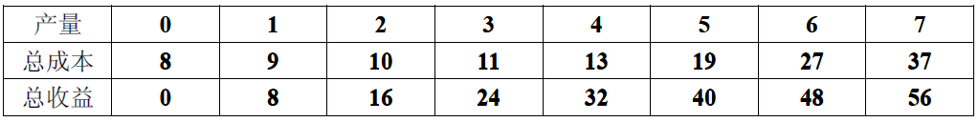

1. 请填写下表。企业为了利润最大化，应该生产多少产量？（10分）

|  |  |  |  |  |  |  |  |  |
| --- | --- | --- | --- | --- | --- | --- | --- | --- |
| 产量 | 0 | 1 | 2 | 3 | 4 | 5 | 6 | 7 |
| 边际收益 |  |  |  |  |  |  |  |  |
| 边际成本 |  |  |  |  |  |  |  |  |

1. 你认为这个企业处于哪种产业组织中（完全竞争、垄断、垄断竞争还是寡头）？（5分）
2. 你认为这个企业所在的行业是否处于长期均衡状态？（5分）

**Q2** （25分）以下是一家垄断企业的产品的信息：

需求：P=1000-10Q

边际成本：MC=100+10Q

1. 找出令公司利润最大化的数量和价格（5分）
2. 找出令社会福利最大化的数量和价格（5分）
3. 计算垄断带来的无谓损失（5分）
4. 考虑以下每一种情况：
5. 假设现在公司需要额外支付5000元的牌照费，请问垄断带来的无谓损失的变化是多少？（5分）
6. 假设现在每出售一件产品需要额外支付150元，请问垄断带来的无谓损失的变化是多少？（5分）

**Q3** （25分）说出下面每一个特征描述的可能是哪种企业（完全竞争企业、垄断企业、垄断竞争企业）

1. 面临一条向右下方倾斜的需求曲线（5分）
2. 边际收益小于价格（5分）
3. 面临出售相似产品的新企业的进入（5分）
4. 在长期中有经济利润（5分）
5. 生产从社会来看最有效率的产量（5分）

**Q4** （30分）假设一座小镇上有两家饮用水公司，公司A和公司B。它们每个月分别决定自己的供水量，然后由市场需求决定饮用水价格。假设它们的生产成本为0（则利润等于收益）。下表是它们的每月饮用水的市场需求和收益表。

*（注：最左列是市场的总供给量，最右列是所有企业的总收益）*

|  |  |  |
| --- | --- | --- |
| **Quantity**  **(in gallons)** | **Price** | **Total Revenue** |
| 0 | $120 | $0 |
| 100 | 110 | 11,000 |
| 200 | 100 | 20,000 |
| 300 | 90 | 27,000 |
| 400 | 80 | 32,000 |
| 500 | 70 | 35,000 |
| 600 | 60 | 36,000 |
| 700 | 50 | 35,000 |
| 800 | 40 | 32,000 |
| 900 | 30 | 27,000 |
| 1,000 | 20 | 20,000 |
| 1,100 | 10 | 11,000 |
| 1,200 | 0 | 0 |

1. 假如公司A和B合并成为一个垄断公司，它们的总产量是多少，总利润是多少？（10分）
2. 假如这是一个竞争市场，市场的总产量是多少？（10分）
3. 如果当地公布了反垄断法，公司A和B必须进行寡头竞争，则市场总产量为多少？每个公司的利润是多少？请解释原因。（10分）